Manual de usuario

By:

Enrique Díaz Ramírez

Índice

PAGINA PRINCIPAL

Reconocimiento del entorno

InICIAR LA APLICACION

Aprender a usar la aplicacion

RECONOCIMIENTO DEL ENTORNO

1-Como primer paso, como creadores del software, se procederá a instalar RenovaSpa en su escritorio, la aplicación será manipulada localmente sin conexión a internet pero almacenando la información en una base de datos.

2-La página principal cuenta con los campos necesarios para ingresar la información que la empresa solicita hacia el cliente, en caso de que falte algún dato, no se permitirá almacenar la información, es necesario rellenar los campos con datos correctos, en caso de que faltara ingresar información a uno de ellos automáticamente se dispara un mensaje.

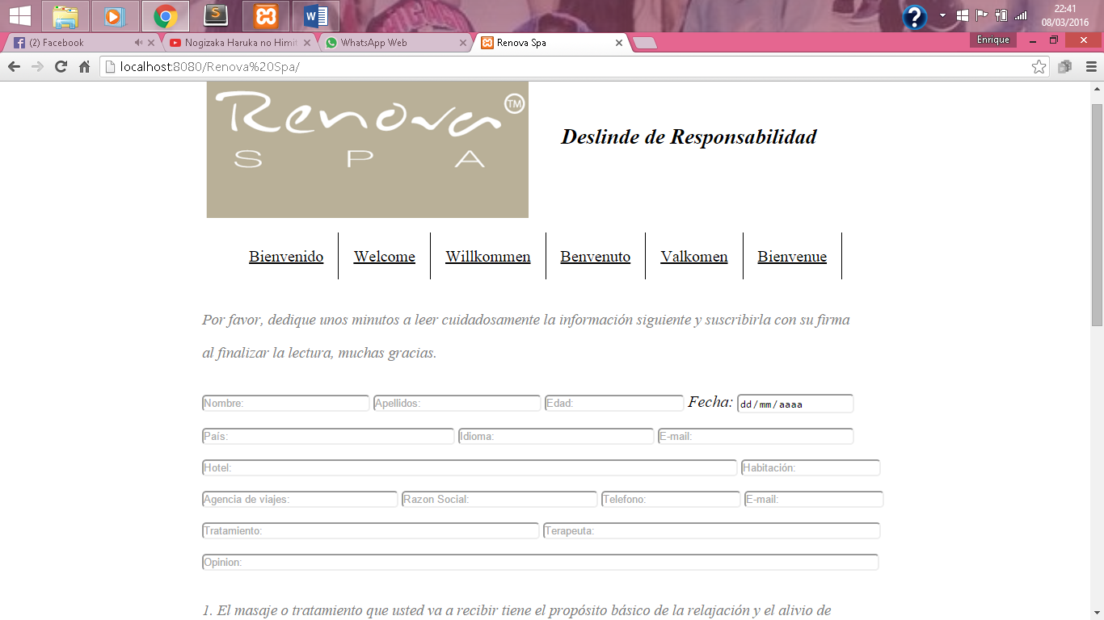

iniciar la aplicación

1. abrir el navegador deseado para usar la aplicación.
2. en la parte de la url ingresar:

<http://localhost:8080/renovaspa/cuestionario.php>

(Dependiendo de la configuración de puerto apache, puede ser como esta escrito en la parte superior o de la siguiente manera) y damos enter para ir a la aplicación.

<http://localhost/renovaspa/php/cuestionario.php>

1. Una vez que ingresemos a la interfaz de el cuestionario en el cual podemos ingresar la informacion.

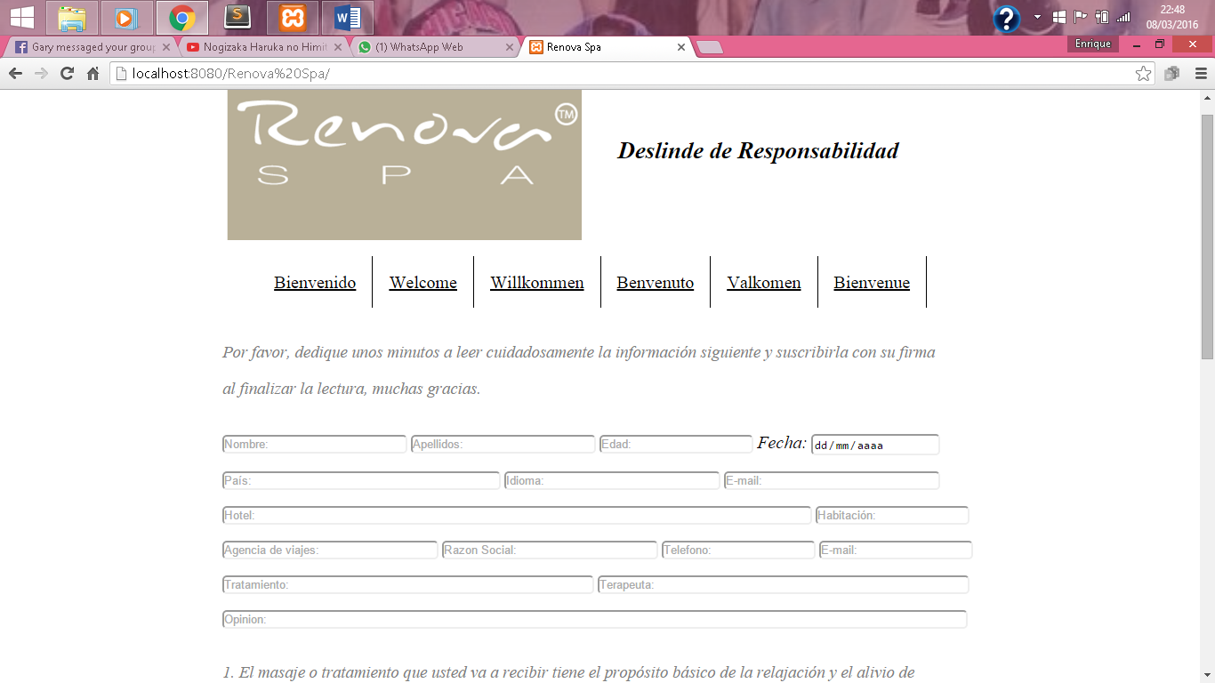

1. si en caso deescribir y notar que en el campo no se muestra las letras, lo mas seguro es que esten queriendo ingresar un texto en un campo de numeros en caso contrario los campos de texto si aceptan numero, por las direcciones entre otros motivos.
2. Si se nos olvida rellenar un campo la aplicación nos mostrara un mensaje:

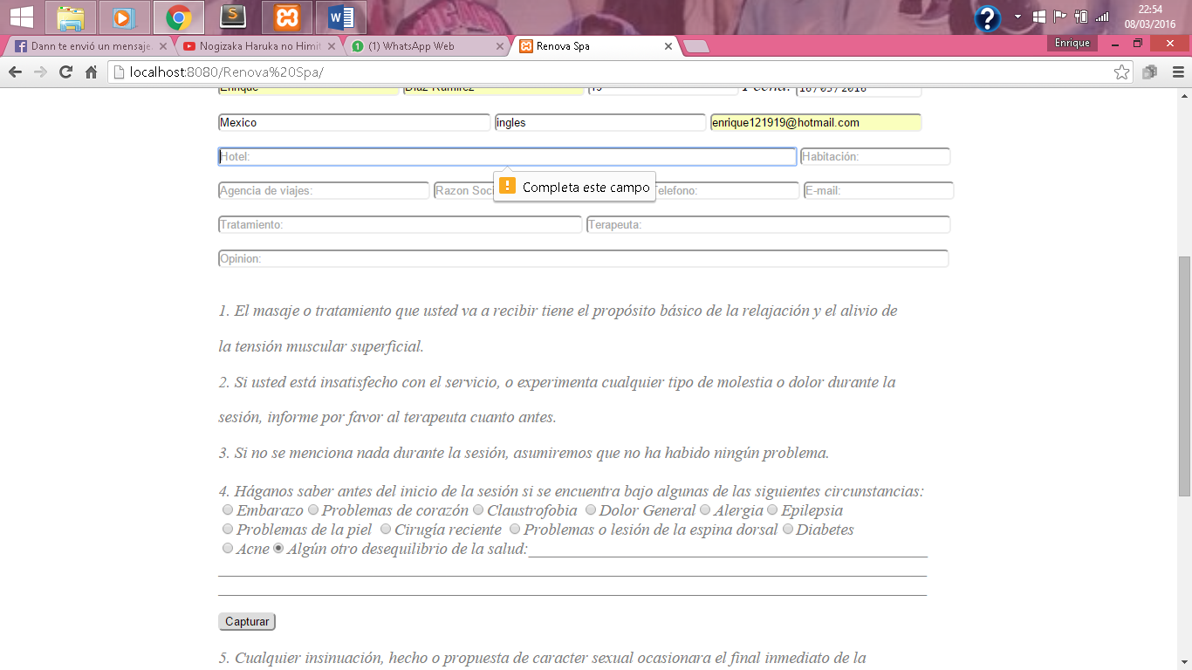

1. Nos podremos dar cuenta de que falta la informacion.
2. Como ultimo punto solo queda el boton por el cual podemos guardar la informacion ingresada, como nos podemos dar cuenta la aplicación es muy sencilla de utilizar.

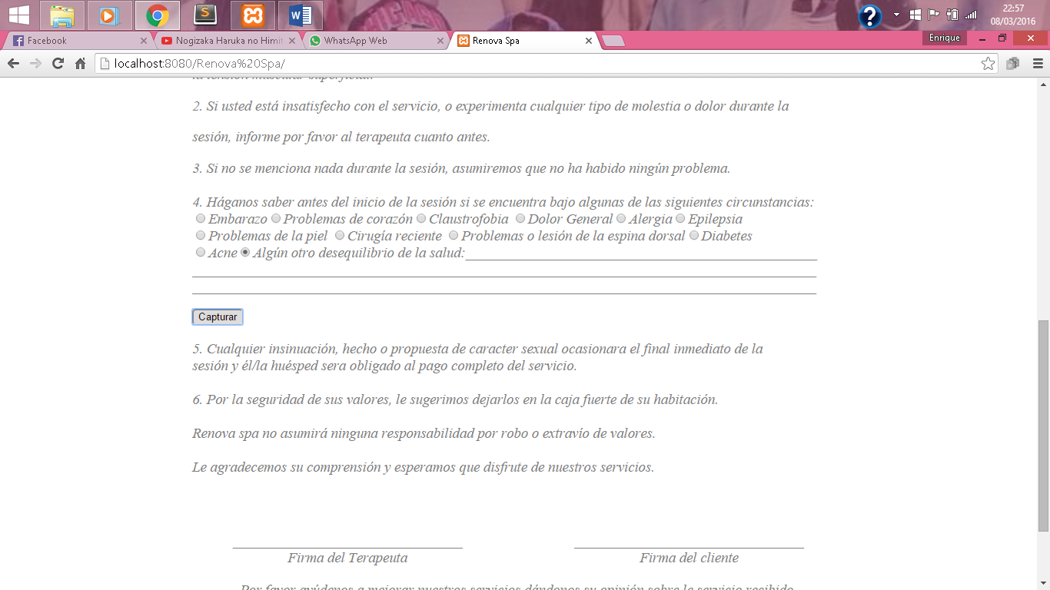

1. Por el momento es toda la interaccion que se puede tener con la aplicación de parte del cliente.

agradecimientos

este manual de usuario fue realizado con los pasos exactos para poder realizar las operaciones de renova spa.

La aplicación fue basada en la usabilidad para el usuario. si llegase a tener algún inconveniente favor de mandar un correo electrónico a la siguiente cuenta: [enrique121919@hotmail.com](mailto:enrique121919@hotmail.com). le agradezco tomarse el tiempo de leer este manual, el cual fue realizado para usted y con la mejor intensión, para darle un mejor uso a la aplicación.